FIUBA - 7507
Algoritmos y programación 3
Trabajo práctico 3: Algo3-Man
2do cuatrimestre, 2009
(trabajo grupal)
Alumnos:
[84398, Gerardo Herz, gerardo.herz@gmail.com]
[88364, Rodrigo Fernandez, rgfernandez@fi.uba.arl]
[87944, Lucas Robles, lucasjrobles@hotmail.com]

Corrector: Nicolas Paez

Observaciones entrega 1:

Observaciones entrega 2:

Observaciones entrega 3:

Nota Final:

Control de cambios
Versión | Fecha | Descripción | Autor
0.1 | 5/11/2009 | Versión inicial. Definición de la estructura del documento. | Pablo Suárez
[número de versión] | [fecha] | Versión ... | [nombre del autor]

Table of Contents

Control de cambios 2
Introducción 4
Objetivo del trabajo 4
Consigna 4
Modalidad de trabajo 4
Entregables 5
Supuestos 5
Herramientas y modo de entrega 5
Modelo de dominio 6
Diagrama de Clases 7
Detalles de implementación 8
Excepciones 8
Diagramas de secuencia 8
Diagramas de estados 13
Extensiones 14
Concurrencia 14
Persistencia 14
Implementación de Sonido 14
Código fuente 15
Checklist de corrección 15
Carpeta 15
Código 16

Introducción

Objetivo del trabajo
Aplicar los conceptos enseñados en la materia a la resolución de un problema, trabajando en grupo y utilizando Java, C# o Smalltalk (a elección del grupo).

Consigna

El trabajo consiste en realizar una aplicación, específicamente un juego al estilo 'Pac-Man'.
Deberán tenerse en cuenta las siguientes consignas:
- El laberinto deberá poder ser variable (o sea no debe estar 'hard-coded' en el código).
- Cada fantasma tiene sus propias características, incluyendo velocidad y estrategia para atrapar al jugador.
- Los fantasmas cambian su comportamiento cuando el jugador 'come' un 'punto de poder', el cual le permite atacar a los fantasmas por un tiempo limitado.
- La duración del efecto del 'punto de poder' varía a medida que se avanza en nivel.
- La velocidad de los fantasmas varía al avanzar de nivel.
- Cada tanto aparecen elementos adicionales que al ser comidos por el jugador le dan puntos adicionales.
Para ver más detalles que pueden usarse como guía, ver: http://en.wikipedia.org/wiki/Pacman

Alcance del trabajo:
- Se deberá realizar el modelo, con sus diagramas correspondientes (clases, estado, secuencia y paquetes).
- Deberá haber un conjunto abarcativo de pruebas unitarias.
- Se deberá implementar una interfaz visual básica. Para esto el curso proveerá de herramientas que permitirá el desarrollo de esta interfaz facilitando el trabajo en este aspecto de la entrega.

Modalidad de trabajo
Los alumnos se organizarán en grupos de 4. Cada grupo tendrá a cargo un docente quien les guiará en cuanto a las dudas para la implementación del trabajo y realizará la corrección del mismo.

Entregables
El trabajo consta de 3 entregables, los cuales se harán en etapas:
- Modelo de la solución, expresada en los diagramas correspondientes. (fecha de entrega: semana del 9 de noviembre)
- Codificación del modelo, con las pruebas unitarias correspondientes y los elementos del presente informe. (fecha de entrega: semana del 23 de noviembre)
- Implementación de la interfaz gráfica básica. (fecha de entrega: semana del 30 de noviembre)

Supuestos
- Mapa es una matriz de celdas.
- Solo puede haber un pacman en el juego.
- Hay 4 fantasmas con diferentes estrategias para capturar al pacman.
- El pacman reacciona de diferentes maneras de acuerdo al tipo de celda en la que se encuentra.
- El usuario no puede elegir la dificultad del juego al comenzar. Estos datos se configuran cuando se crea el juego.
- Los fantasmas no colisionan entre ellos, sino que pasan por encima de otro.
- El pacman es responsable de comer a los fantasmas cuando puede y los fantasmas son responsables de comer al pacman. Esto impacta en el chequeo de colisiones
- Los Fantasmas empiezan todos en una misma celda de la que se puede salir pero no volver.
- Cuando el pacman come un punto de poder su estado pasa a VICTIMARIO y puede comer a los Fantasmas.
- Cuando el pacman come todos los puntos y sigue con vida gana la partida.
- Si los Fantasmas comen al pacman este pierde una vida.
- Los fantasmas al ser comidos vuelven a su posición inicial.

Herramientas y modo de entrega
Se deberá entregar el informe correspondiente en forma impresa y digital. La forma de entrega del código de la aplicación en sí se acordará con el ayudante asignado a los grupos.

Modelo de dominio

La clase principal es la clase Juego. Esta contiene los datos de la partida en curso (puntos, vidas, nivel) y un Mapa, que contiene a todos los objetos visibles en la interfaz. Estos objetos son el Pacman, los distintos fantasmas y las celdas, guardadas en una matriz.
En una primera faceta del modelado del dominio habíamos pensado que la clase que debía contener todos los elementos del juego era precisamente Juego, pero esto impedía que un mapa pudiera contener distinta cantidad de fantasmas que un nivel anterior. No se iban a poder agregar porque los fantasmas por default la cantidad de estos estaba definida en cuatro. Esta falla hizo ver que los personajes son propiedades de cada mapa y son seteados por este y no una propiedad invariante del juego.
El Mapa es creado mediante una clase encargada de construirlo y está implementado como una matriz de celdas de distinto tipo. Para eso creamos una clase abstracta Celda de la que heredan Celda vacía, CeldaPuerta y CeldaPared y una clase abstracta CeldaPunto. De esta heredan PuntoPoder y PuntoOrdinario.
En un primer momento pensamos que estas dos últimas celdas se encargarían de toda la lógica cuando son comidas, pero al consultarlo con nuestro ayudante entendimos que el pacman cuando come uno de estos puntos sabe él que cambiará su estado y no las celdas. Entonces los puntos le indicarán al pacman que puede hacer y él realizará la acción correspondiente.
El mapa también es el encargado de proveer las posiciones iniciales de los personajes y las posiciones preferidas de los fantasmas cuando están en modo disperso. Estas son determinadas en tiempo de construcción del mapa.
Los Personajes tienen distintos estados bajo distintas circunstancias. Pacman tiene dos estados posibles: Victima y Victimario. En Victima puede ser comido por los fantasmas y en Victimario puede comerlos para ganar puntos extras.
Los Fantasmas tienen 3 estados posibles de lo cual depende su estrategia: Disperso, Cazando, Huyendo. En Disperso deambulan por el Mapa hacía sus posiciones preferidas, En Cazando persiguen al pacman con diferentes estrategias y en Huyendo se escapan del pacman. Cazando y huyendo depende si el estado del pacman: si es Victima el fantasma esta en Cazando y si el pacman está en Victimario está en Huyendo.
Cada personaje tiene un método vivir que es llamado por la clase titiritero. Dependiendo del tipo de personaje el vivir realiza diferentes acciones, Para el pacman:
- Pregunta, si es victimario, si hay un fantasma que esté en su celda, si es así se lo come.
- Averigua la próxima celda tentativa a ser transitada.
- Si es transitable se mueve y la pregunta si da poder y da puntos.
- Vuelve a preguntar (si es victimario) si hay un fantasma en la nueva celda, de ser así se lo come.
Para los fantasmas:
- Pregunta, si está cazando o si está disperso, si el pacman está en su misma celda, si es así lo come
- Averigua la próxima dirección a moverse dependiendo de su estrategia (estado), descartando la celda trasera relativa a su dirección, salvo en el caso que esté frente a una pared y las no transitable. Cuando esta frente a una pared la dirección trasera es válida.
- Se mueve a la nueva celda en la dirección anteriormente conseguida. Los fantasmas no realizan acciones dependiendo en que celda estén.
- En la nueva celda (dependiendo de su estado) vuelve a preguntar si el pacman está en esa posición.

Diagrama de Clases
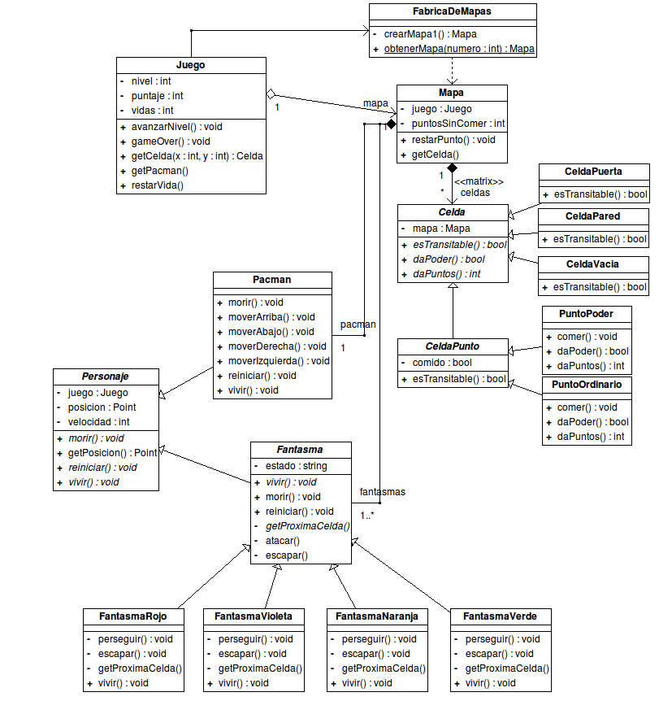

Detalles de implementación
El mapa está implementado como una clase matriz. La clase Matriz es un array Estático bidimensional que contiene elementos de tipo Celda. La razón de que directamente este array no esté en Mapa es que al encapsularlo si en un futuro el Mapa es una base de datos u otro tipo de almacenamiento directamente se cambia Matriz y no toco el Mapa.
Fantasma:
Private void determinarEstado(): Determina el estado del fantasma dependiendo del estado del pacman y de los ticks para salir de estado. Ej.: si el pacman está en victimario y no está huyendo su estado se setea a huyendo.
Private void checkFantasmaEnCelda(): Verifica si el fantasma está en la celda, si lo está y esta en victima lo mata.
Public void Reiniciar(): Setea la posición del fantasma a la inicial y su estado a huyendo.
Protected int direccionParaMinimaDistancia(Objetivo objetivo): Toma las celdas de alrededor de su posición y devuelve aquella cuya distancia al objetivo sea mínima.
Protected int direccionParaMaximaDistancia(Objetivo objetivo): Toma las celdas de alrededor de su posición y devuelve aquella cuya distancia al objetivo sea máxima.
Todos los fantasmas poseen dos métodos: determinarSiguienteDirección que determina su dirección a moverse de acuerdo a su estado y a su estrategia, y determinarCeldaObjetivo que determina la celda a la que quiere desplazarse dependiendo de la estrategia de cada fantasma.
Pacman:
Private void checkFantasmaEnCelda(): Verifica que algún fantasma se encuentre en su misma celda, si sucede los mata.
Personaje:
Protected void MoverseEnDirecciónActual(): Cambia la posición de un personaje de acuerdo a su dirección actual mientras esa posición sea transitable.

Excepciones
RangoException: Esta excepción es lanzada por Matriz cuando se pide un elemento fuera de Rango de la matriz.
RestarPuntoException: Esta excepción es lanzada por Mapa cuando se quiere restar un punto y ya están todos comidos.
GameOverException: Se lanza cuando se quiere realizar una operación sobre un juego terminado.

Diagramas de secuencia
Pacman vive, hay fantasma y lo mata:
En este diagrama el Pacman llama a su método vivir, luego verifica que en su celda actual haya algún fantasma. En este caso alguno está en su misma celda y lo mata.

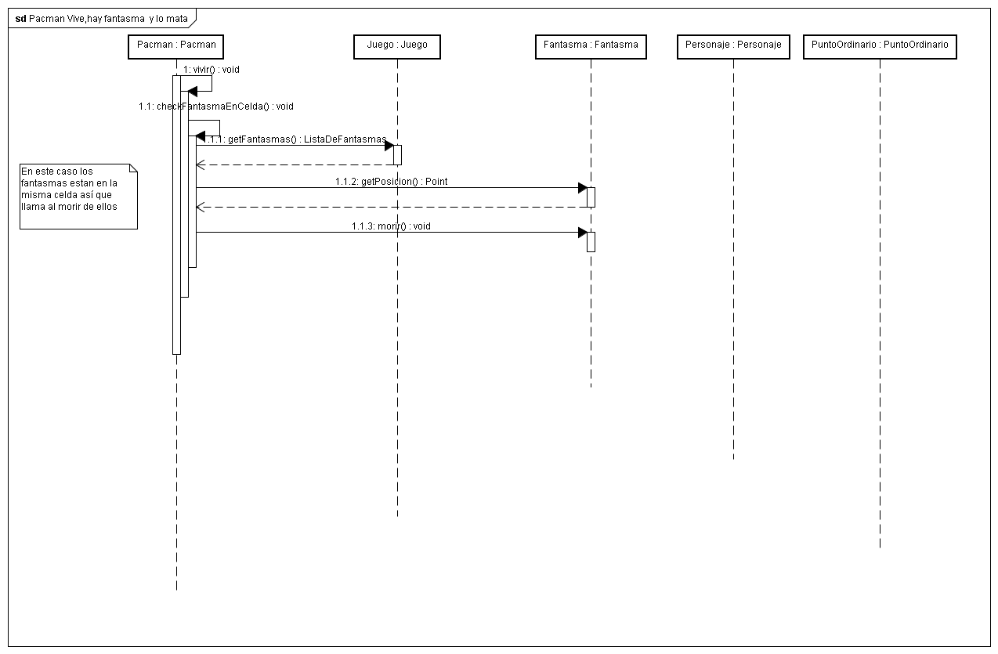
Pacman vive, no hay fantasma, se mueve y come puntos:
El Pacman llama a su método vivir, luego verifica que en su celda no haya algún fantasma (En este caso no). Luego se mueve en la dirección deseada. Si es transitable la celda a la que se quiere mover cambia su posición. Luego se fija si la celda da puntos y esta se los devuelve.

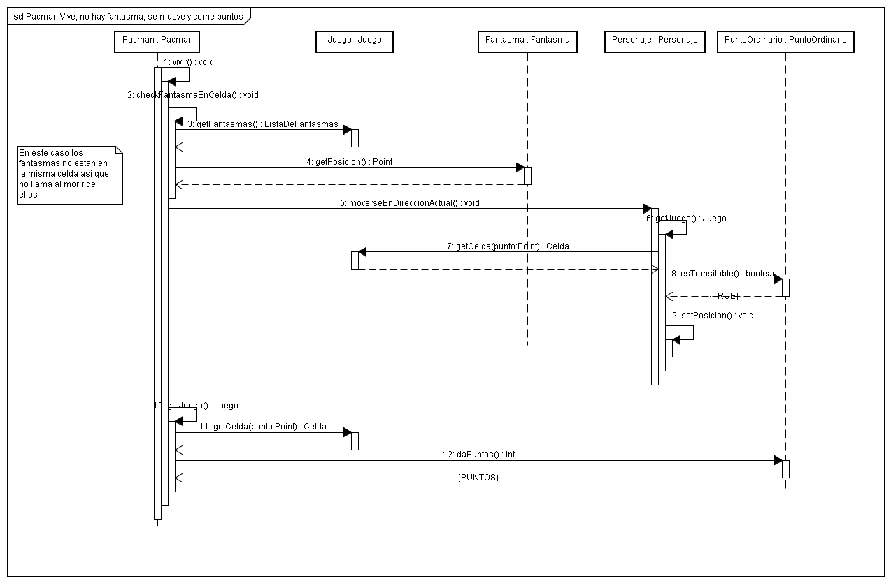
Pacman vive, no hay fantasmas, se mueve y come Punto Poder: Igual que en los casos anteriores el pacman verifica si hay un Fantasma en su celda (en este caso no) luego se mueve en la dirección deseada (es transitable), obtiene los puntos de la celda y como da poder cambia su estado a VICTIMARIO. Por último come la celda.

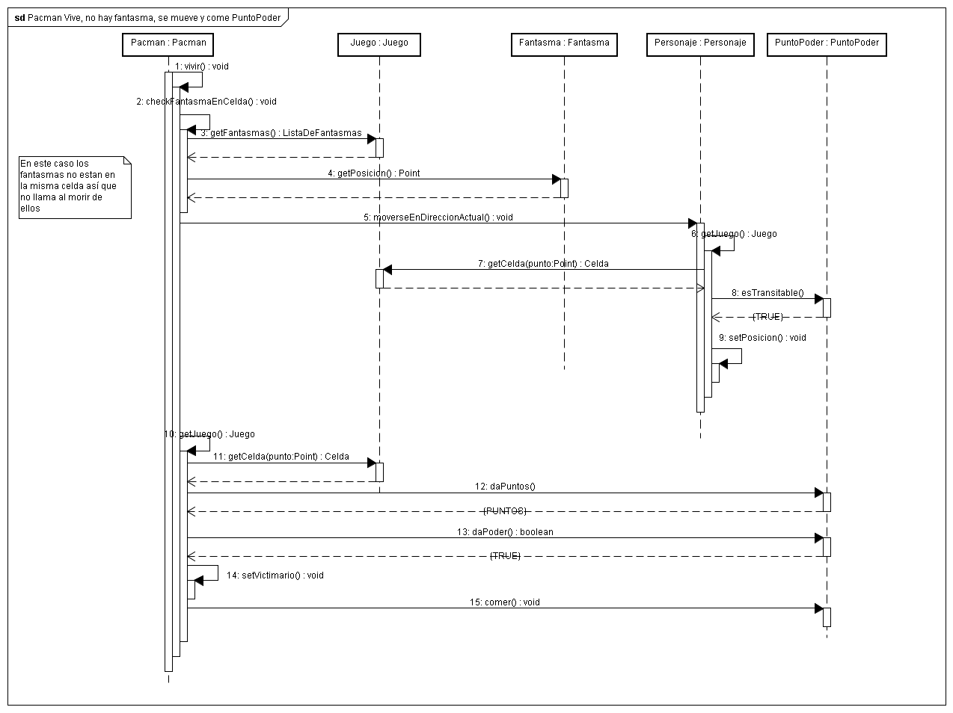
Fantasma vive, el pacman no está en su misma celda y se mueve:
En este caso el pacman verifica que el fantasma esté es su celda (en este caso no está) luego determina su estado (que puede ser HUYENDO, CAZANDO O DISPERSO) y determina su siguiente dirección. Si está HUYENDO se dirige a la dirección donde la distancia al pacman sea mayor, si está DISPERSO va hacia su posición preferida y si está CAZANDO a la dirección depende de la estrategia de cada uno de los fantasmas. Luego se mueve en la dirección y vuelve a corroborar que el pacman esté en su nueva posición.

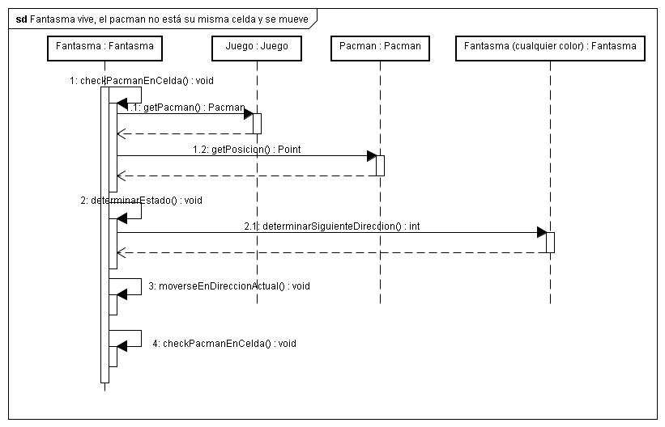
Fantasma vive, está el pacman en su misma celda y lo mata:
En este caso el fantasma vive, verifica que el pacman está en su misma celda (lo está) y lo mata. El morir del pacman no está especificado pero llama a REINICIARPERSONAJES en juego reiniciando las posiciones del pacman y de los fantasmas, así como sus estados y resta una vida.
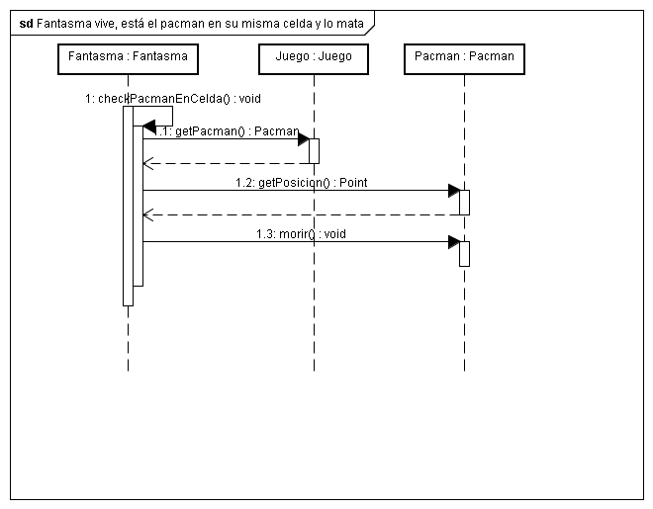

Diagramas de estados
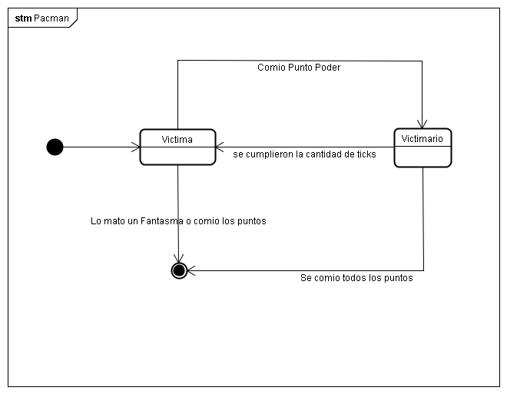
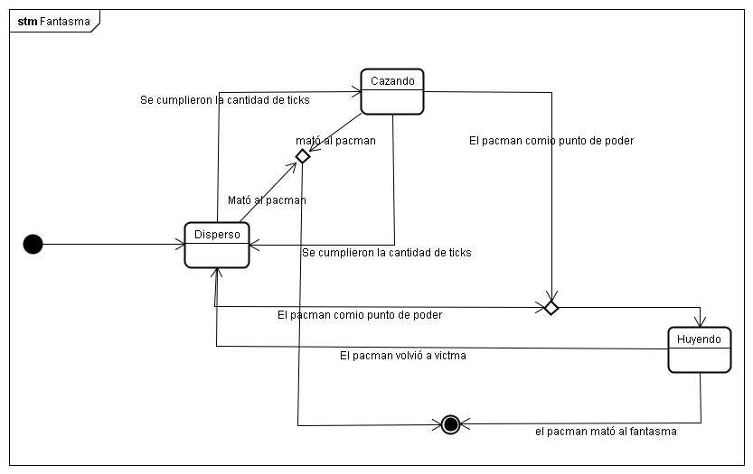

Diagramas de paquetes

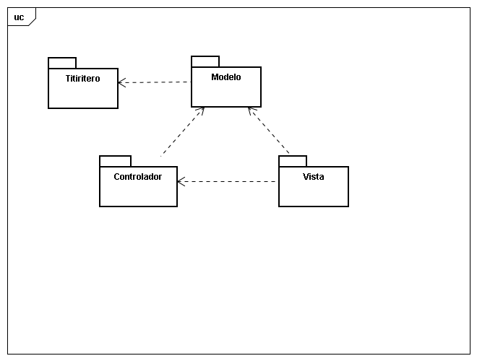

Extensiones

Concurrencia
La concurrencia se puede haber implementado en el Titiritero, ya que este ejecuta el método vivir de cada personaje en forma secuencial, pero con tanta velocidad que este detalle de implementación no se nota. En cambio con concurrencia cada personaje tendría un hilo de control que llamaría a su propio método vivir. Uno de los problemas que acarrea la persistencia es que se debe considerar como los objetos activos sincronizan sus actividades con otros concurrentes y otros secuenciales. Otro problema es que dos objetos activos traten de mandar un mensaje al mismo objeto para cambiar su estado al mismo tiempo, pudiendo provocar fallas en el objeto.

Persistencia
Persistencia se pudo haber implementado para cargar los mapas desde un archivo xml (o de otro archivo), evitando el hardcodeo de estos. La problemática de la persistencia es que si se usa una nativa del lenguaje de programación usado (Java en nuestro caso) no es portable a otros lenguajes. También se puede usar una no nativa pero estándar para cualquier lenguaje como XML que aunque acarree un costo de tiempo, es una forma elegante, correcta y estándar para proceder con persistencia.

Implementación de Sonido
Para implementar que los personajes del juego emitan sonido se puede implementar una interfaz “Sonoro” tal que todas las vistas de los objetos vivos la implementen. También estas deben tener una instancia de la clase “ElementoSonoro” que guarde el archivo de sonido que va a emitir esa vista al ejecutar el método “emitirSonido”. Éste debe ser invocado en un nuevo método del controlador “sonido” que recorra las vistas de los objetos vivientes e invocar a emitir sonido.

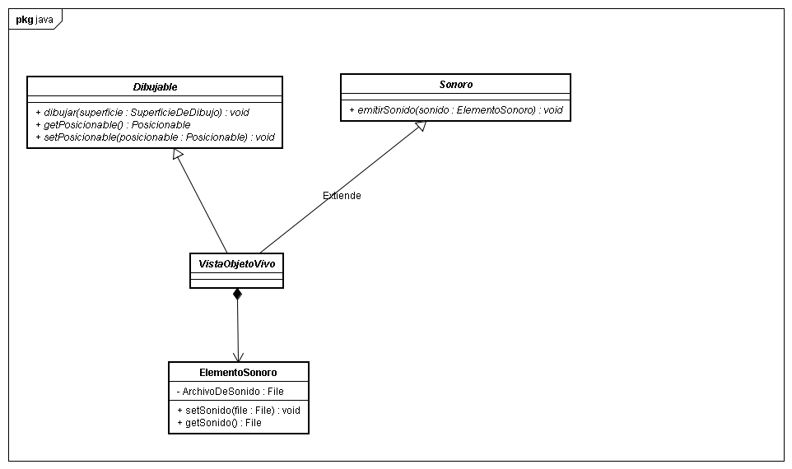

Checklist de corrección
Esta sección es para uso exclusivo de la cátedra, por favor no modificar.

Carpeta

Generalidades
- ¿Son correctos los supuestos y extensiones?
- ¿Es prolija la presentación? (hojas del mismo tamaño, numeradas y con tipografía uniforme)
- ¿Está completa la carátula? (número de grupo, nombre, mail y padrón de cada integrante)

Modelo
- ¿Está completo?¿Contempla la totalidad del problema?
- ¿Respeta encapsulamiento?
- ¿Respeta ocultamiento de información?
- ¿Hace un buen uso de excepciones?
- ¿Utiliza polimorfismo en las situaciones esperadas?

Diagrama de clases
- ¿Está completo?
- ¿Está bien utilizada la notación?

Diagramas de secuencia
- ¿Está completo?
- ¿Es consistente con el diagrama de clases?
- ¿Está bien utilizada la notación?

Diagrama de estados
- ¿Está completo?
- ¿Está bien utilizada la notación?

Diagrama de paquetes
- ¿Está completo?
- ¿Está bien utilizada la notación?

Código

Generalidades
- ¿Respeta estándares de codificación?
- ¿Está correctamente documentado?

